EKOSISTEME POGANJA ENERGIJA SONCA – delovni list
1 Primarni vir energije za delovanje ekosistemov je Sončevo sevanje, ki rastline in cianobakterije v procesu fotosinteze pretvorijo v organsko snov. Delež energije, ki se veže v žive organizme ponazorimo z energijsko piramido, ki jo predstavlja spodnja slika. Veliko energije se izgubi kot toplota.
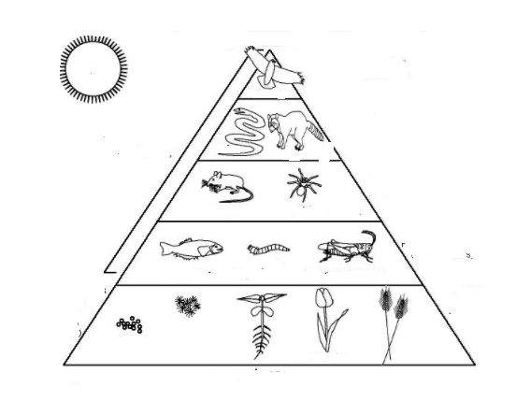
Slika 10: Energijska piramida (Vir: https://i.pinimg.com/originals/85/e7/5c/85e75c707c09e5153a1c19c9f9d30b20.jpg, Pridobljeno: 24. 8. 2017)
- Kaj je v prikazanem ekosistemu primarni vir energije?
- Kateri prikazani organizmi so primarni producenti?
- Na sliki označi vse organizme, ki vir energije uporabljajo organske snovi.
- Naštej rastlinojedce.
- Sestavi prehranjevalno verigo iz petih členov.
- Kaj se bo zgodilo, če iz te verige izključiš sekundarnega potrošnika

